附件1 道路、河道、广场名征集范围及示意图
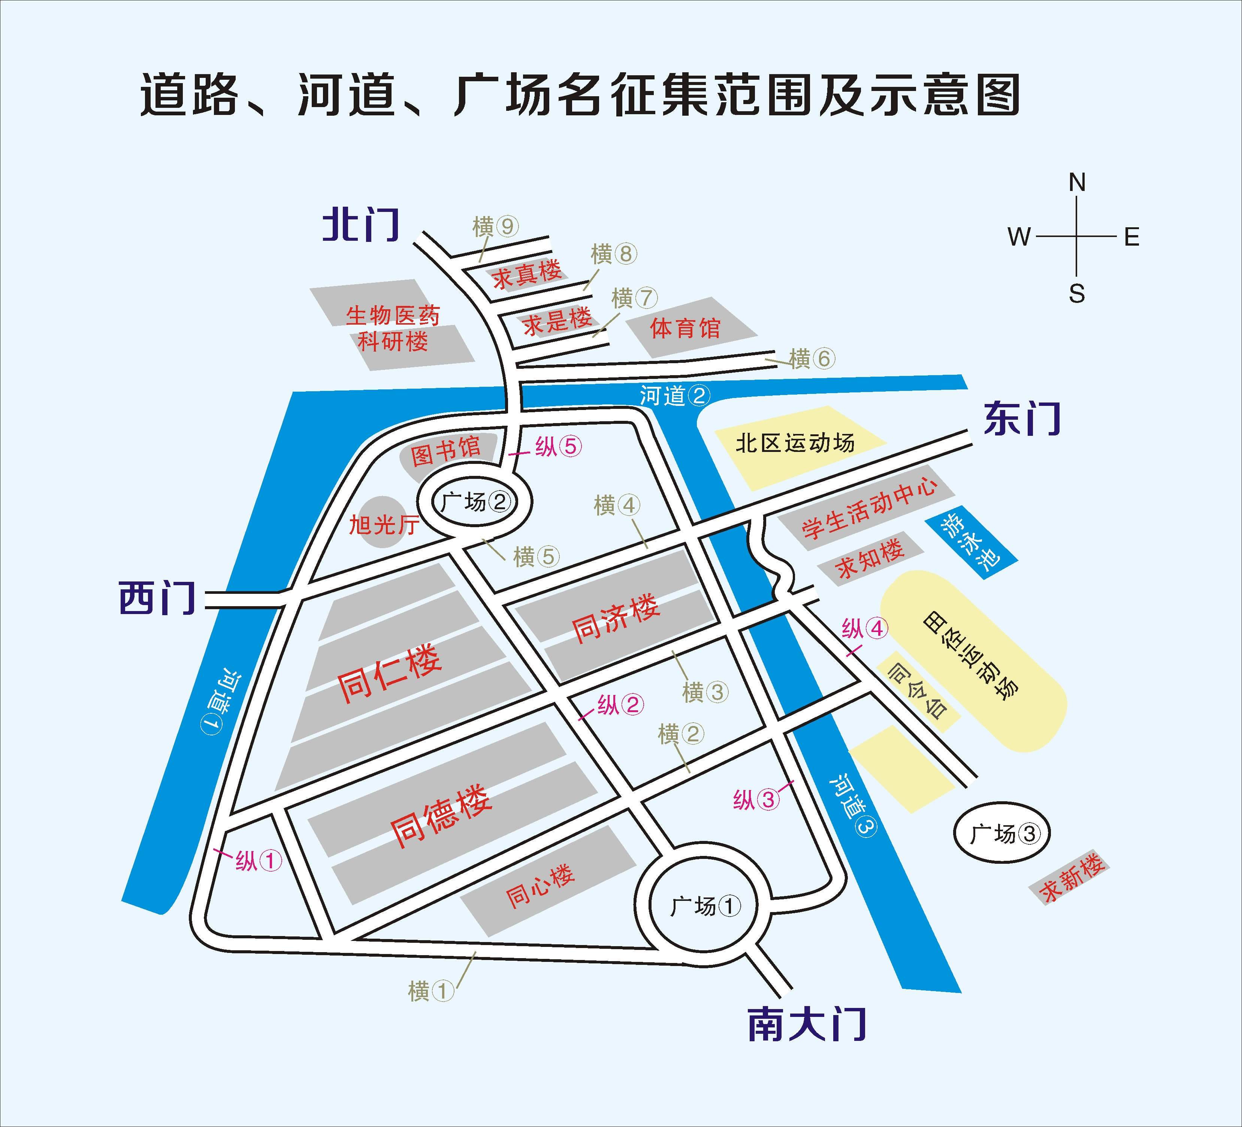
道路

附件2
道路、河道、广场名称征集表
单位： 姓名： 联系电话：
对象 | 说明 |  | 命 名 | 理念和寓意
纵① | 西河边
纵② | 景观大道
纵③ | 东河边1
纵④ | 东河边2
纵⑤ | 希波克拉底桥至北门
横① | 南大门西边
横② | 同心楼和同德楼之间到南丁格尔桥
横③ | 同德楼和同仁楼之间到居里桥
横④ | 同济楼北经仲景桥至东门
横⑤ | 同仁楼北至西门
横⑥ | 体育馆南
横⑦ | 体育馆和求是楼之间
横⑧ | 求是楼和求真楼之间
横⑨ | 求真楼北
广场① | 图书馆前广场
广场② | 行政楼前圆形广场
广场③ | 求新楼北
河 道① | 西
河 道② | 北
河 道③ | 东
中共温州医科大学委员会宣传部 2014年10月23日印发

